“SCI收录检索”打印操作示例
- 从哈理工图书馆主页资源的引进数据库进入，点击“SCI访问地址”进入SCI数据库，请使用360或谷歌浏览器，不要用IE或EG浏览器。
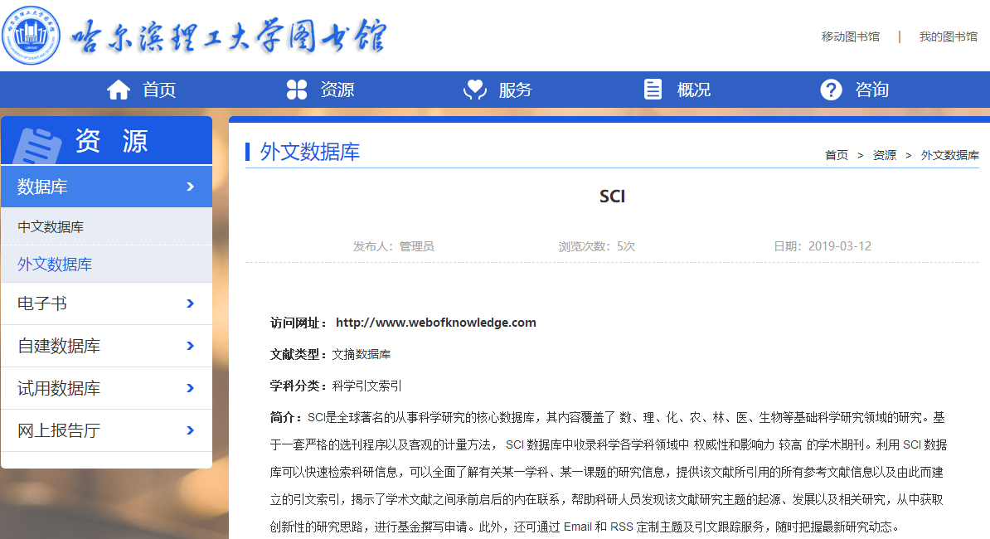
- 进入web of science新版本，选择“web of science核心合集”引文索引SCI-EXPANED 2004-至今。
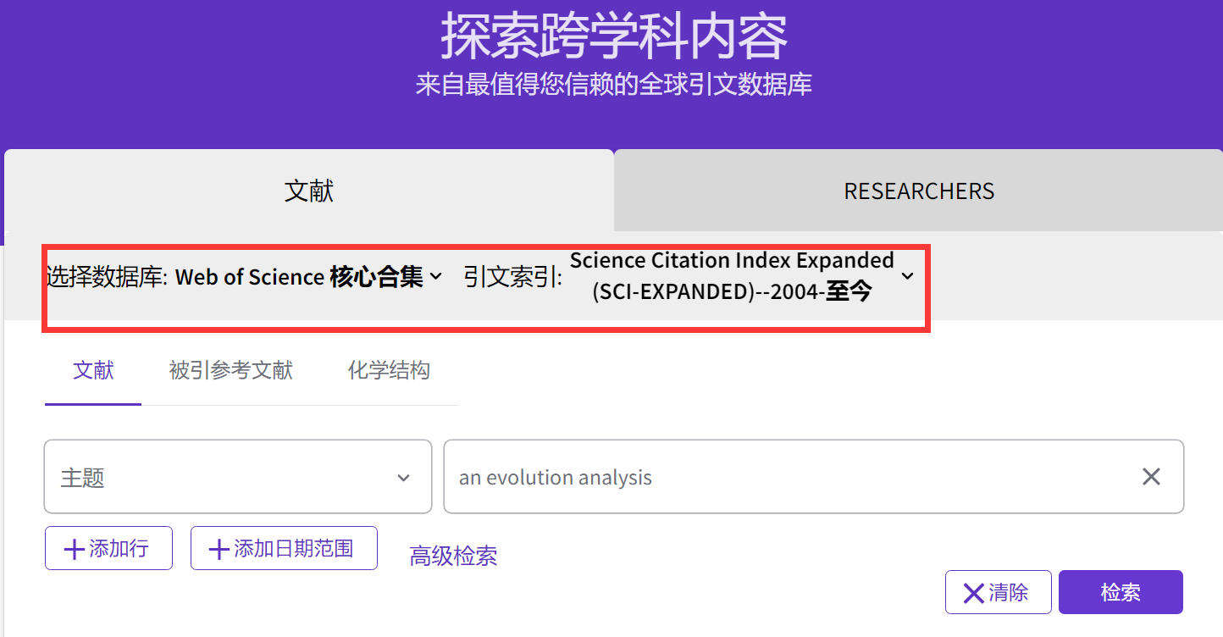
- 在上图“基本检索”中“文献”界面下进行检索。
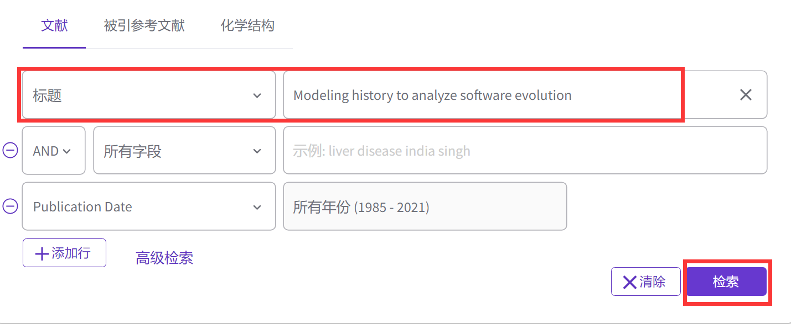
选择字段“标题”，输入题目；还可添加行，选择“作者”字段，输入作者名，点击“检索”查看结果。
- 文献类型只对四种文献类型盖章认证，本例为article论文。

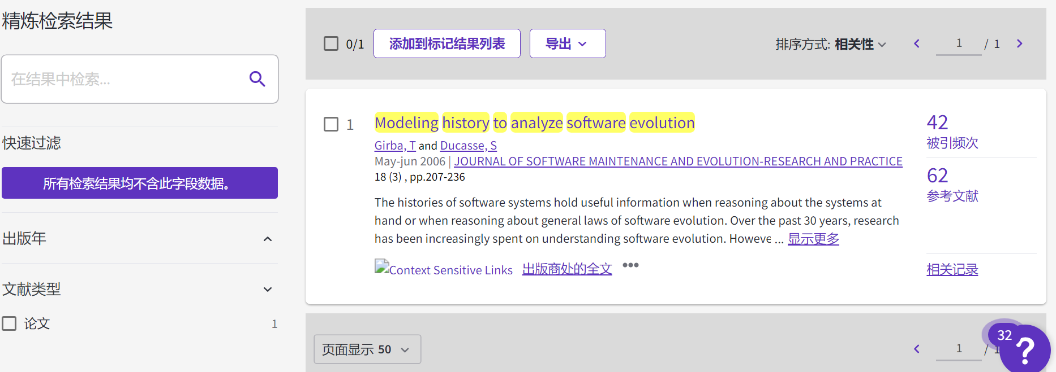
只认证以下四种文献类型
Article论文
Proceeding Paper会议文章
Review 综述
Letter 快报

- 点击 ”文章题目“ 进入详细界面，得出此篇文章的更多信息。

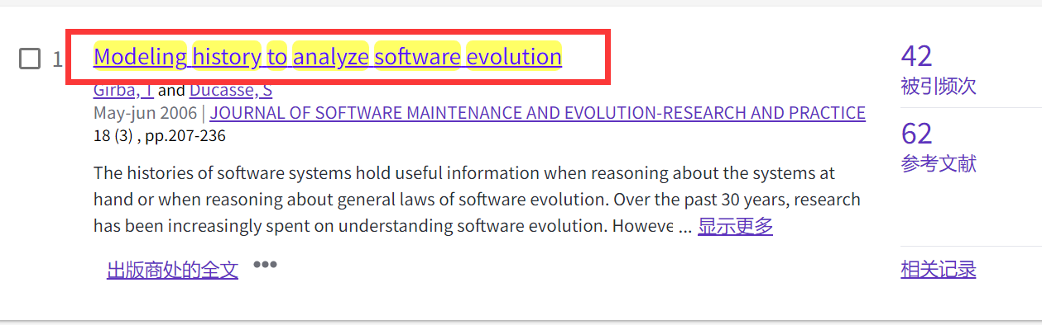
- 查看文献类型”article”, 选择工具栏菜单“导出”，再点击“可打印的HTML文
件”，打印前选择“完整记录”。
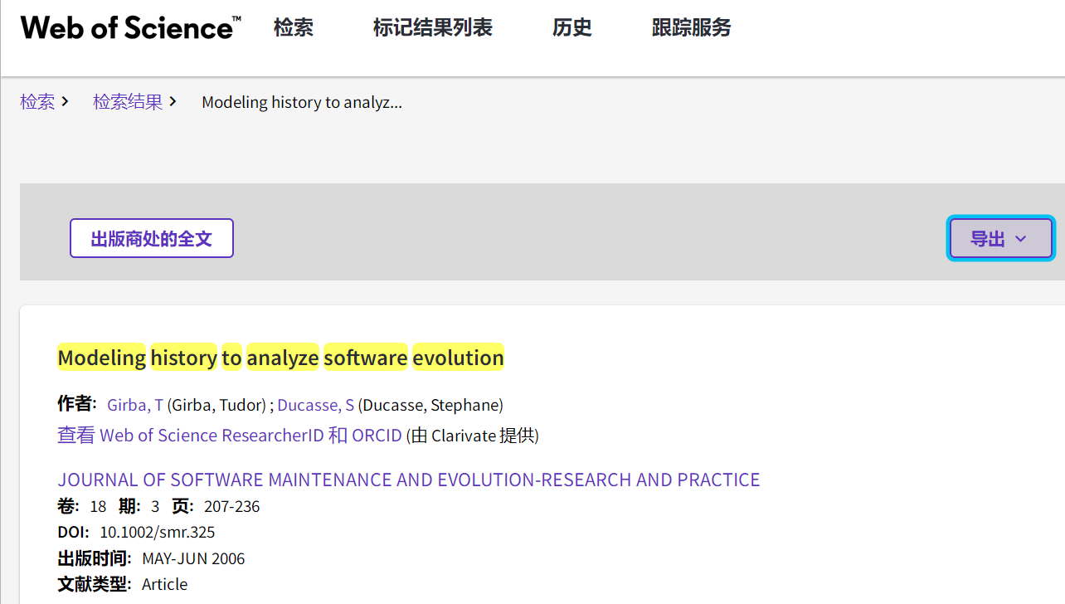
1wen

文献
2

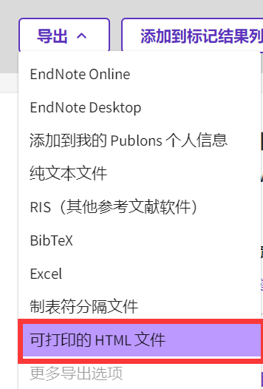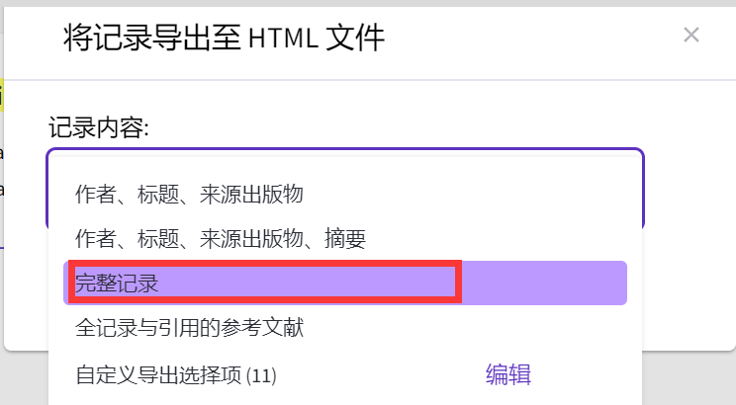
7、双击打开自动下载的xx.html文件，鼠标右键选择打印

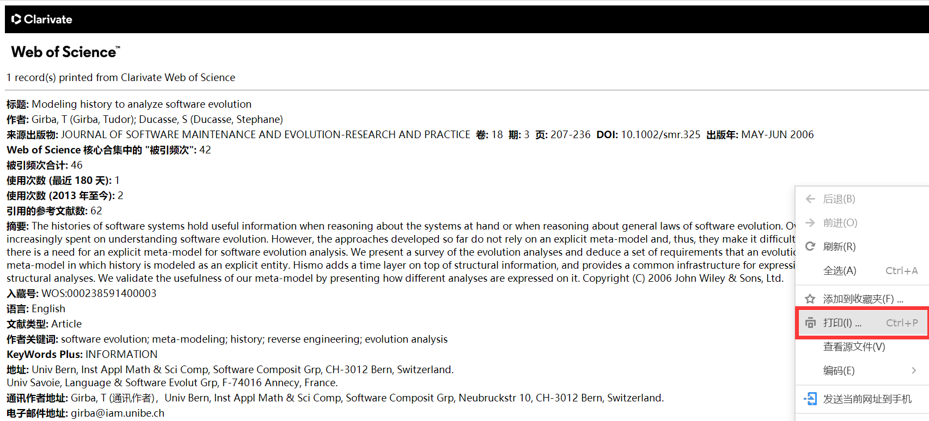
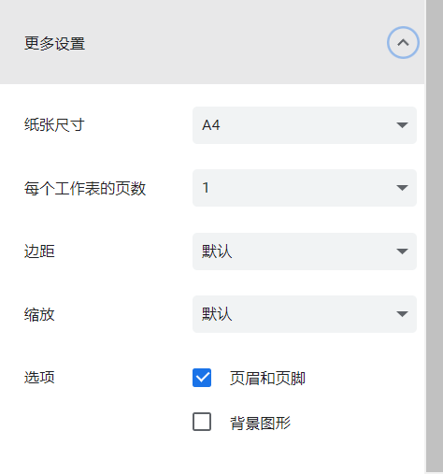
打印时，请务必勾选“页眉和页脚”
- 核对文章信息，文献类型“Article”，通讯作者单位“Harbin University of Science and Technology”，内容来自“SCI-EXPANDED”。
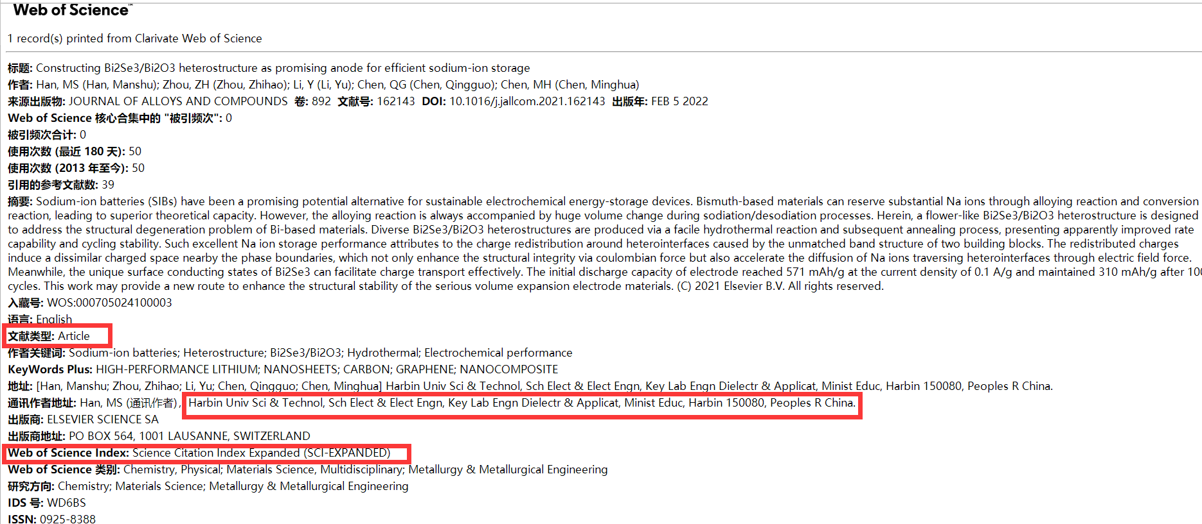

9、必须联机打印，不可保存PDF等格式后再打印。
10、将打印结果带到南区图书馆1006室盖章认证即可。

